碳化硅外延层厚度的红外干涉测量及多光束干涉影响分析
- 一、问题重述
1.1 问题背景
碳化硅作为典型的第三代半导体材料，凭借宽禁带、高热导率、高击穿电场等突出综合性能，在功率电子、射频器件等领域得到广泛研究与工程应用。碳化硅外延层厚度是评价外延材料品质的核心指标，其数值精度会直接影响半导体器件的击穿电压、导通电阻等关键性能参数。因此，建立一套科学、精准且具备可靠性的碳化硅外延层厚度检测标准，对碳化硅器件工艺研发、质量管控具有十分重要的现实意义。图1为多尺寸SiC晶圆示意图。
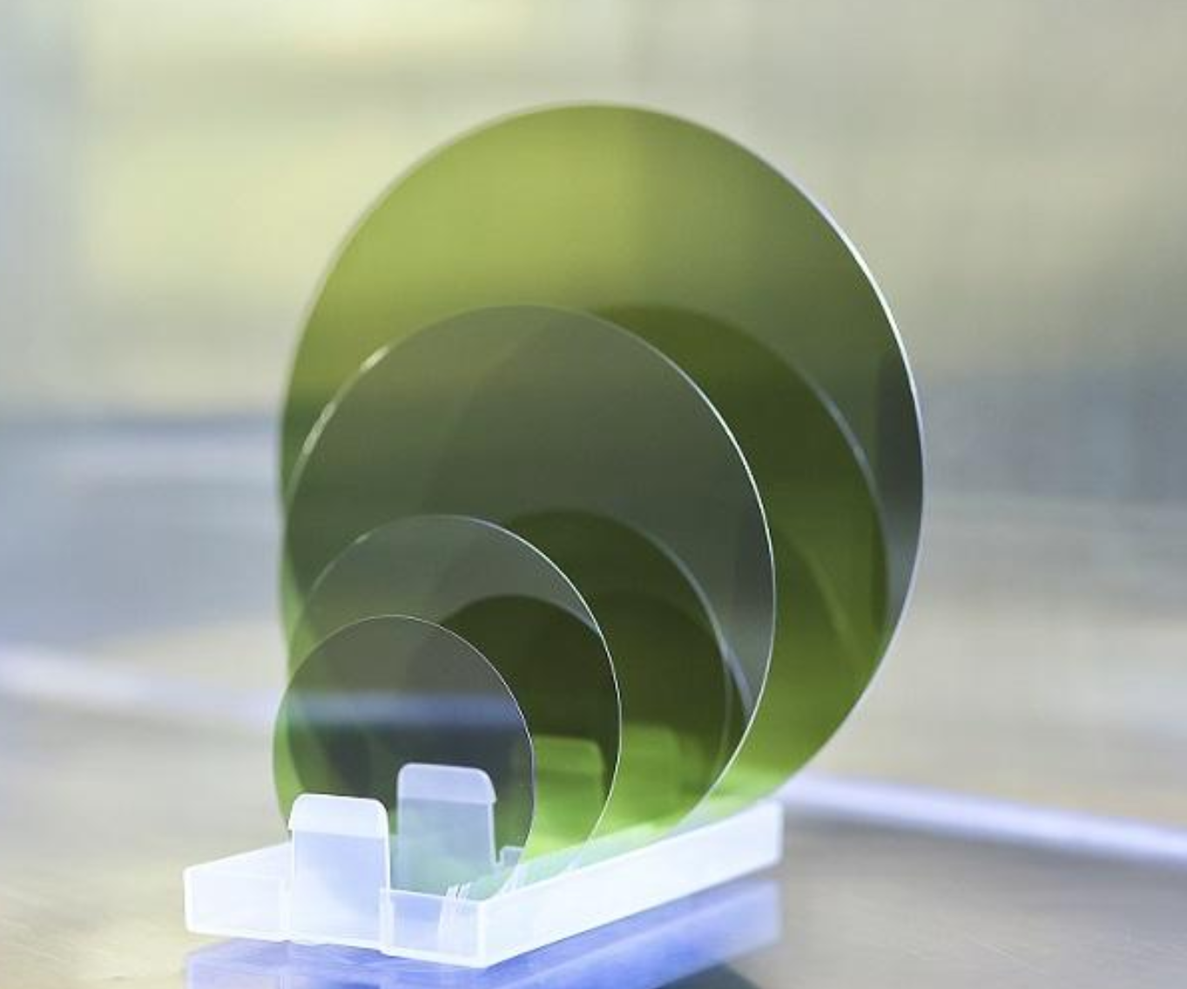
图1 多尺寸SiC晶圆
红外干涉法属于非破坏性检测手段，适用于外延层厚度测试。该方法的基本原理为：碳化硅外延层与衬底的载流子掺杂浓度存在差异，使得二者折射率不同；当红外光照射样品时，一部分光束由外延层上表面直接反射，另一部分光束穿透外延层后在衬底界面发生反射，两束反射光相互叠加形成干涉条纹，结合红外光谱波长、外延层折射率、光线入射角等参数，即可计算得到外延层厚度。
本文针对红外干涉法测定碳化硅以及硅单体外延层厚度这一情景，在不同反射率光谱、入射角以及外延层–衬底双界面干涉机制已经给定的条件下，综合考虑透明波段选取、多光束物理模型、折射率随波长与载流子浓度的色散，以及对不同角度测量结果的一致性约束，建立可解释的测厚与诊断流程，以得到可靠的外延层厚度估计，并正确判定是否需要进行多光束修正。

1.2 问题提出
外延层厚度直接影响功率器件性能，是工艺控制的关键指标。红外光在空气–外延层与外延层–衬底两界面反射后发生干涉，反射率随波数出现条纹；在适当简化下，条纹周期与膜厚有明确关系，因而红外干涉法具有非接触、无损的优点。但实际光谱中，强吸收带与过渡区常使常数折射率假设失效，噪声与基线会影响极值识别，多次反射还可能使条纹偏离简单余弦。波段或模型选择不当，将引入系统偏差。据此，本文分三个层次展开。
问题一：要求在双光束假设下建立斜入射薄膜干涉厚度模型：由 Snell 定律确定膜内折射角，写出往返光程差与相位差，得到常折射率下厚度与相邻同类极值波数间隔的解析关系，为后续反演提供依据。
问题二：要求利用附件一、二的碳化硅光谱，确定同一块晶圆的外延层厚度。两份数据分别对应十度与十五度入射角，需兼顾透明波段选取与条纹去噪，并以同一物理厚度检验双角度一致性，同时评价结果可靠性。
问题三：进一步讨论多光束干涉：先明确其可观测条件，再判断附件三、四硅片光谱是否存在显著多光束特征并建模测厚；同时检验附件一、二的碳化硅结果是否需要多光束修正，避免仅凭残差下降而误判。
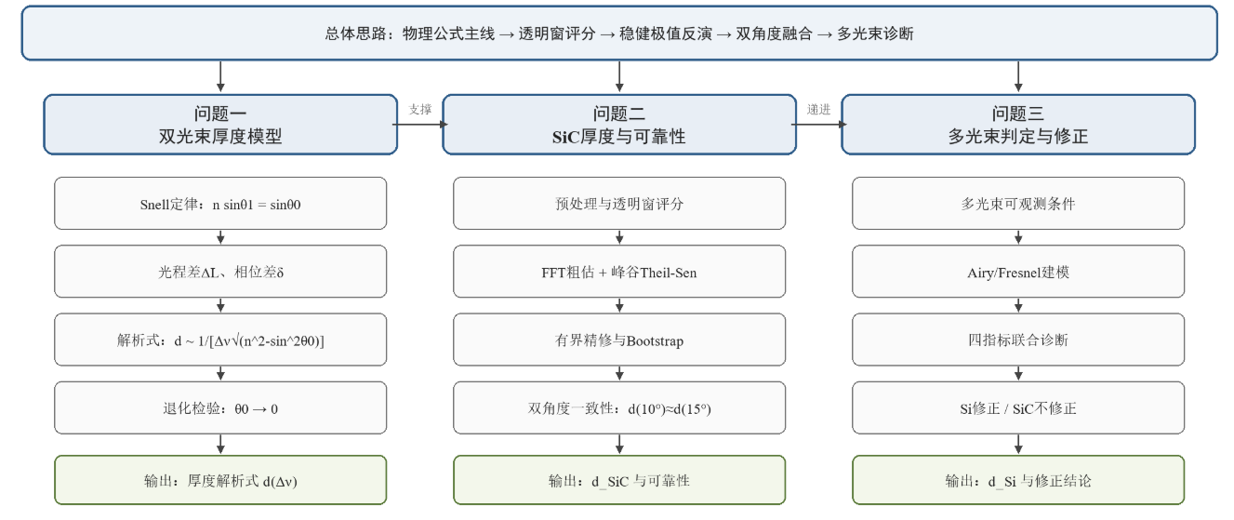
图2 问题关系图

- 二、问题分析
2.1 问题一分析
问题一的关键是把斜入射几何正确写入相位差，得到可供后续反演直接使用的解析关系。由折射定律确定膜内折射角后，写出一次往返光程差与相位差；相邻同类极值对应相位改变一个完整周期，从而得到厚度与波数间隔的对应关系。该关系在入射角趋于零时应退化为常见的正入射公式，可作为推导正确性的退化检验。问题一不直接给出数值厚度，而是为问题二、三提供统一的理论锚点。
2.2 问题二分析
问题二在问题一结论基础上，利用附件一、二确定同一块碳化硅晶圆的外延层厚度并评价可靠性。难点在于全谱并非处处满足常折射率透明假设：强吸收带与过渡区会扭曲条纹，使频域估计与极值估计结果分裂。因此先对多个候选透明窗评分，再在选定窗内做双尺度去基线，以频域变换粗估厚度、以峰谷稳健回归为主估计，并结合有界精修与重抽样给出区间。最后以同一物理厚度约束检验十度与十五度结果的一致性，完成双角度融合。
2.3 问题三分析
问题三在问题二所用透明窗与预处理基础上，讨论是否需要从双光束升级到多光束。难点不在于能否把残差拟合得更小，而在于多光束是否真正可观测。为此先给出多光束可观测的必要条件，再建立多次反射干涉模型，并用谐波比、有效反射率、信息准则与误差改善等指标联合诊断。对附件三、四的硅片，若诊断为多光束显著则采用多光束模型测厚；对附件一、二的碳化硅，若证据不足则不作多光束修正，保留问题二结论。三问层层递进：问题一给公式，问题二完成碳化硅主反演，问题三作模型分叉判定。

三、模型假设
1. 外延层上下表面局部平行，分析光斑内厚度可视为常数。
2. 空气折射率取 n0=1，入射角相对样品表面法线定义。
3. 主厚度反演在弱吸收透明波段进行；碳化硅约 797–1000 cm⁻¹ 的强声子吸收带不参与主估计。
4. 双/多光束条纹反演阶段，SiC 与 Si 的常折射率基线分别取 n_SiC=2.55、n_Si=3.42；该假设下的厚度为条件估计。
5. 光谱基线与条纹振幅可随波数缓慢变化，但同一材料在两个入射角下共享同一物理厚度。
6. 多光束判定需谐波比、有效反射率与模型改善三类证据同时通过，避免仅凭残差下降误报。
四、符号说明
正文主要符号见表1。未列入的中间变量在首次出现处给出定义。
表1 主要符号说明
符号 | 含义 | 单位
θ₀ | 空气中入射角 | °
θ₁ | 外延层内折射角 | °
n / ñ | 折射率 / 复折射率 | —
ν̃ | 波数 | cm⁻¹
d | 外延层厚度 | µm
δ | 一次往返相位差 | rad
Δν̃ | 相邻同类极值波数间隔 | cm⁻¹
R | 反射率 | — 或 %
Rᵢ | 有效界面反射率 | —
A₂/A₁ | 二次谐波与基频幅值比 | —
ΔAICc | 双光束相对多光束的 AICc 差值 | —

五、问题一：双光束干涉厚度模型
5.1 数据特征与预处理框架
四份附件各含约 7469 个采样点，波数范围约 399.7–4000.1 cm⁻¹，中位间隔约 0.482 cm⁻¹。程序对原始表做有限值过滤、波数升序与去重，并剔除首点可疑零值，得到可分析序列。问题一只建立解析模型，不输出具体厚度；但预处理与光学几何约定将贯穿问题二、三。
5.2 模型建立
5.2.1 折射角与光程差
设空气入射角为 θ₀，外延层折射率为 n，折射角为 θ₁。由 Snell 定律
sin θ₀ = n sin θ₁， cos θ₁ = √(1 − sin²θ₀ / n²)。
其中 cos θ₁ 取物理可行的正分支。膜内一次往返光程差为 ΔL = 2 n d cos θ₁。以波数 ν̃=1/λ 表示时，两束反射光的相位差写为
δ(ν̃) = 4π d ν̃ n cos θ₁ + φᵣ。
其中 φᵣ 为两界面反射引入的近似固定相位。它改变峰谷对应的干涉级次归属，但不改变相邻同类极值之间的波数间隔，因此厚度反演可主要依赖间隔信息。
5.2.2 双光束反射率与厚度公式
在每个界面仅发生一次反射/透射的双光束假设下，总反射场可视为两束光叠加。若慢变振幅包络记为 A(ν̃)、B(ν̃)，则反射率可写为
R(ν̃) = A(ν̃) + B(ν̃) cos δ(ν̃)。
定义光学相位坐标 g(ν̃,θ₀)=ν̃ √(n²−sin²θ₀)。若两个同类极值跨越 Δm 个干涉级次，则
d = Δm / {2 [g(ν̃_b,θ₀) − g(ν̃_a,θ₀)]}。
当窄波段内折射率近似为常数、且取相邻同类极值（Δm=1）时，得到问题一的核心解析关系：
d = 1 / [2 Δν̃ √(n² − sin²θ₀)]。
其中 d 以 µm、Δν̃ 以 cm⁻¹ 计时，右侧再乘 10⁴。当 θ₀→0 时，公式退化为 d=1/(2nΔν̃)，可作为推导正确性的退化检验。
5.3 模型求解思路
问题一本身是机理建模。后续数值实现时，厚度求解按“粗估—稳健极值—精修”三步展开：（1）短窗 Savitzky–Golay 去噪、长窗提取慢变基线，得到条纹残差；（2）在波数域做 FFT，于 1–20 µm 物理范围内获得厚度粗值；（3）按粗周期设置峰距，提取峰/谷，并以 Theil–Sen 回归估计间距，抑制漏峰与误峰；必要时在稳健解附近做有界相位精修。该流程在问题二中具体落地。
5.4 结果分析
问题一给出的是可检验的解析映射而非数值厚度。其直接用途有三：第一，把斜入射几何正确写入相位，避免用正入射公式硬套十度、十五度数据；第二，说明厚度主要由同类极值间隔决定，为峰谷稳健估计提供理论依据；第三，明确常折射率假设的适用范围，为问题二选择透明波段、问题三判断多光束修正提供边界。
5.5 小结
本节建立了斜入射双光束干涉厚度模型，得到常折射率下厚度与相邻同类极值波数间隔的解析公式，并给出与后续数值实现衔接的求解框架。该模型构成问题二碳化硅测厚与问题三模型分叉的共同起点。
六、问题二：碳化硅外延层厚度反演与可靠性评价
6.1 数据预处理与波段选择
附件1、2分别对应同一块碳化硅晶圆在 10° 与 15° 入射角下的反射谱。在问题一公式基础上，首先避开强声子吸收带，对候选透明窗评分并自动选带；最终用于条纹拟合的主波段约为 1200–4000 cm⁻¹。短窗滤波抑制点噪声，长窗估计慢变基线，残差谱供 FFT、峰谷识别与全谱精修使用。需指出：附件2最大反射率约 102.74%，说明绝对反射率可能存在仪器标定问题；双光束厚度主要由峰位/间距决定，故该异常主要记入审计，不强制裁剪到 100%。
6.2 模型建立
6.2.1 双光束稳健测厚模型
对选定波段内的残差条纹，采用问题一公式。设峰序列与谷序列分别得到间距估计，再换算为厚度 d_peak、d_valley；最终双光束采用值取二者稳健综合后的精修结果 d_two。折射率取 n_SiC=2.55。该模型自由度低、物理解释清楚，适合作为碳化硅主结果。
6.2.2 不确定度与双角度一致性
统计不确定度由峰/谷间距重采样得到条件 95% 区间；系统不确定度则来自折射率假设。由 d ∝ (n²−sin²θ₀)^(−1/2) 可知，近法向时 Δd/d≈−Δn/n，例如 n 偏差 1% 将引起约 1% 的厚度反向偏差。同一晶圆应满足两角度共享厚度，故定义相对差
ε = |d₁₀ − d₁₅| / [(d₁₀+d₁₅)/2] × 100%。
并以重采样标准差的逆方差加权得到联合厚度，作为问题二最终报告值。
6.3 模型求解
对附件1、2分别执行：选带 → 预处理 → FFT 粗估 → 峰谷 Theil–Sen → 有界精修 → 间距 bootstrap。随后计算双角度相对差与加权联合厚度。程序入口为完整流水线，保证两角度使用同一套阈值与随机种子规则。
6.4 结果分析
表2 碳化硅双光束厚度反演结果
入射角 | 峰序列厚度/µm | 谷序列厚度/µm | 双光束采用值/µm | 条件95%区间/µm
10° | 7.839 | 7.926 | 7.883 | [7.677, 8.152]
15° | 7.811 | 7.772 | 7.791 | [7.560, 8.051]

由表2可见，峰、谷两套估计接近，说明极值识别稳定。两角度采用值的相对差约为 1.16%，小于 2% 的工程一致性门槛；按重采样标准差加权，得到
d_SiC ≈ 7.83 µm。
可靠性评价可从四方面概括：（1）内部一致性：峰谷接近、双角度相对差约 1%；（2）采样能力：条纹间距约 240–250 cm⁻¹，而采样间隔约 0.482 cm⁻¹，每条条纹约有数百点；（3）统计误差：表中区间反映噪声与局部条纹不均匀；（4）系统误差：折射率来源误差不能由重采样消除，需在正式应用中用晶圆对应光学常数更新。此外，问题三将证明现有证据不足以支持对 SiC 做多光束修正，故问题二主结果保留双光束模型。
6.5 小结
针对附件1、2，本文在自动透明波段内建立双光束稳健测厚流程，得到碳化硅外延层厚度约 7.83 µm，双角度相对差约 1.16%，并给出条件置信区间与折射率系统误差说明。该结果作为后续多光束诊断的对照基线。
七、问题三：多光束干涉条件、硅片测厚与碳化硅修正判定
7.1 数据预处理
附件3、4为硅片在 10°、15° 的反射谱；附件1、2继续用于检验碳化硅是否需要多光束修正。预处理与问题二一致：选带、双尺度滤波与去基线。多光束诊断在残差条纹上进行，同时用 Airy 模型对完整峰形做有界拟合，以便与双光束模型比较信息准则与误差。
7.2 模型建立
7.2.1 多光束可观测必要条件
外延层内第 j 次往返相对前一束多乘复因子 q=r₁₀ r₁₂ exp(−2αd/cosθ₁) exp(iδ)。仅“存在后续反射”并不足够，还需同时满足：界面反射足够强、往返吸收不过强、光源相干长度覆盖相关光程差、探测面空间重合与偏振可干涉、仪器分辨率小于自由光谱范围，以及膜厚均匀导致的相位展宽不足以抹平条纹。据此，可观测性必须由数据证据检验，而非先验假定。
7.2.2 Airy/Fresnel 多光束反射模型
对 s、p 偏振，单层多次反射总振幅可写为
r_tot = (r₀₁ + r₁₂ e^{2iβ}) / (1 + r₀₁ r₁₂ e^{2iβ})， β = 2π d ν̃ n cos θ₁。
非偏振反射率取二者强度平均。对称无吸收情形化为 Airy 形式，精细度由有效界面反射率 Rᵢ 控制。数值实现中，非线性参数为 (d, Rᵢ, 相位偏置)，线性增益与慢变基线用最小二乘剖面消元；可选用差分进化全局搜索再局部精修。
7.2.3 四项证据联合判定
为避免“多参数必然降残差”造成的误判，规定须同时满足：谐波比 A₂/A₁≥0.08、有效反射率 Rᵢ≥0.12、相对双光束的 RMSE 改善≥2%，以及 ΔAICc≥10。其中有效反射率可被未建模基线部分吸收，故不能单独作为证据；谐波与信息准则是关键补充。
7.3 模型求解
对四份光谱分别拟合双光束与 Airy 多光束模型，计算谐波频谱与四项指标。若判定为可观测多光束，则采用多光束厚度；否则回退双光束厚度。最后对硅片两角度结果做一致性检验与逆方差加权融合。
7.4 结果分析
表3 多光束四项证据诊断结果
数据集 | A₂/A₁ | 有效反射率 | RMSE改善/% | ΔAICc | 判定
SiC 10° | 0.019 | 0.002 | 23.2 | 3072 | 证据不足
SiC 15° | 0.037 | 0.005 | 25.9 | 3480 | 证据不足
Si 10° | 0.196 | 0.410 | 11.9 | 1475 | 可观测多光束
Si 15° | 0.222 | 0.422 | 8.65 | 1051 | 可观测多光束

表3表明：硅片两角度谐波比约 0.20–0.22，有效反射率约 0.41–0.42，模型改善与 ΔAICc 同时显著，故判定附件3、4存在可观察的多光束干涉。碳化硅虽然 Airy 拟合可使 RMSE 下降，但谐波比仅约 0.02–0.04，有效反射率接近下界，不满足联合证据门槛，因此主结果不作多光束修正。
表4 双光束与多光束厚度对比及最终采用值
入射角 | 双光束厚度/µm | Airy多光束厚度/µm | 最终采用模型 | 采用厚度/µm
Si 10° | 3.403 | 3.598 | 多光束 | 3.598
Si 15° | 3.410 | 3.584 | 多光束 | 3.584
SiC 10° | 7.883 | 8.449 | 双光束 | 7.883
SiC 15° | 7.791 | 8.333 | 双光束 | 7.791

硅片两角度多光束厚度相对差约 0.38%，逆方差加权联合结果为
d_Si ≈ 3.59 µm。
若硅片仍用双光束模型，联合厚度约 3.41 µm，相对多光束结果偏低约 5%，说明忽略多次反射会引入不可忽略的模型误差。对碳化硅，Airy 厚度虽系统性偏高，但因谐波证据不足，仍以双光束 7.83 µm 为最终报告值。理想常折射率无吸收情形下，仅由准确极值间隔计算的厚度理论位置可与 Airy 峰位相容；实际偏差主要来自峰形非余弦、采样与基线耦合，因此“能否观测多光束”与“厚度点估计是否必须修正”应分开讨论。
7.5 小结
本节给出多光束可观测条件与 Airy 拟合—四项证据门控流程。结论为：附件3、4硅片存在显著多光束干涉，外延层厚度约 3.59 µm；附件1、2碳化硅现有证据不足，不作多光束修正，厚度仍取问题二的双光束结果约 7.83 µm。
八、问题一二三结果汇总
表5 问题一二三主要结论汇总
问题 | 对象 | 采用模型 | 关键结果
一 | 机理模型 | 斜入射双光束干涉 | 给出 d–Δν̃ 解析关系
二 | SiC 附件1/2 | 双光束稳健极值 | d≈7.83 µm，相对差≈1.16%
三 | Si 附件3/4 | Airy 多光束 | d≈3.59 µm，相对差≈0.38%
三 | SiC 修正判定 | 证据门控回退双光束 | 不作多光束修正

上述数值均基于题面常折射率基线与当前附件条件。若补充晶型、掺杂与温度对应的权威光学常数，可在同一程序框架下更新有效数字；色散与载流子浓度耦合分析可作为可靠性扩展，但不改变本节主结论的报告口径。

